Santos, 18 de setembro de 2024.

Ao
Condomínio Edifício Marine
Rua Alamir Martins, 48 Gonzaga Santos – SP
A/C Sr. Jorge - Sindico


Ref.: Instalação de hidrômetros sem tecnologia

Prezado sr. Jorge, seguem detalhes de nossa proposta comercial:

INDIVIDUALIZAÇÃO DE ÁGUA
Análise técnica: Prédio preparado para medição individualizada de consumo de água através de tubulações distribuídas em SHAFTS nos corredores.

OBJETIVO DA NOSSA PROPOSTA COMERCIAL
  - Monitorar o consumo individual das unidades.

  - Fazer justiça com os condôminos pagando sua conta de água apenas pelo seu próprio consumo;
  - Possibilitar cada condômino controlar e monitorar seu consumo de acordo com sua expectativa.

PROCEDIMENTO TÉCNICO DA INDIVIDUALIZAÇÃO DOS APARTAMENTOS
- Análise preliminar do abastecimento e distribuição de água do condomínio e execução de mapeamento com plano de ação para a intervenção.
- Emissão de comunicado formal aos condôminos orientando quanto aos procedimentos executivos de intervenção em cada unidade residencial e disponibilizando o agendamento das vistorias internas.
- Emissão de relatório de constatação de cada unidade alvo de intervenção.

- Apresentação de cronograma detalhado da obra e agendamento individual de cada intervenção.

INTERVENÇÃO

- Instalação de 48 (quarenta e oito) hidrômetros unijato de 1,5m³ sem tecnologia da fabricante Hidrometer. O Hidrômetro será provido de selo de inspeção do Inmetro. O local da instalação será o shaft localizada no hall de cada pavimento.

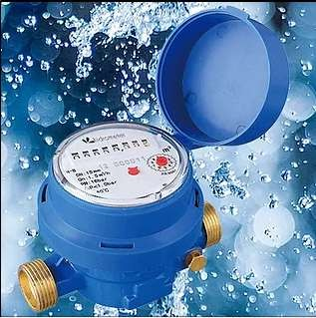


- Execução de teste de estanqueidade em todo o sistema.

TRÂMITES ADMINISTRATIVOS FINAIS
- Após a montagem e instalação de todos os hidrômetros, emitiremos um relatório de conclusão liberando o condomínio a iniciar a medição e gerenciamento de consumo mensal.

- Decorridos 30 (trinta) dias a contar pelo vencimento da conta de água consecutiva a conclusão, apresentaremos um relatório de consumo de água individual do mês vigente em caráter de orientação. Com isso, os moradores tomarão conhecimento do consumo individual de cada unidade e a partir de então passarão a arcar individualmente com a conta de água em acordo com seu consumo real.

PRAZO PARA IMPLANTAÇÃO
a) A instalação será realizada em até 10 (dez) dias úteis.

INVESTIMENTO

VALOR POR APARTAMENTO
Opção 1
Pontos a serem instalados por apartamento | 1 Hidrômetro
Valor por apartamento | R$ 308,00
Forma de pagamento | Em 03 parcelas R$ 102,66
Opção 2
Pontos a serem instalados por apartamento | 1 Hidrômetro
Valor por apartamento | R$ 338,00
Forma de pagamento | Em 06 parcelas de R$ 56,33
Opção 3
Pontos a serem instalados por apartamento | 1 Hidrômetro
Valor por apartamento | R$ 372,00
Forma de pagamento | Em 09 parcelas de R$ 41,33
Opção 4
Pontos a serem instalados por apartamento | 1 Hidrômetro
Valor por apartamento | R$ 409,20
Forma de pagamento | Em 12 parcelas de R$ 34,10

Valor da gestão mensal por apartamento: R$ 4,00 (quatro reais).
As fotos tiradas serão enviadas a administração e síndico para disponibilização

aos moradores.

- DEMONSTRATIVOS INDIVIDUAIS
Após as medições mensais, emitimos um demonstrativo individual para cada unidade do condomínio com todas as informações referente à medição, como por exemplo: a foto do medidor, consumo (m³), período de leitura, valor final para pagamento, histórico de consumo, data da próxima medição, conforme exemplo abaixo:

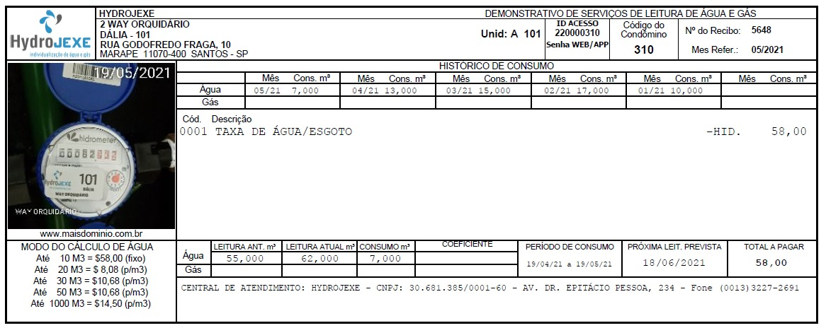

Estes demonstrativos individuais são encaminhados via e-mail através do nosso sistema diretamente aos condôminos para conferência mensal.

GARANTIA

- Os serviços hidráulicos executados têm garantia de 01 (um) ano salvo danos
ocasionados por terceiros;

- Os equipamentos possuem garantia de 01 (um) ano conforme orientação do fabricante;

- Este orçamento tem validade até 31/10/2024.

Ficamos à disposição para esclarecer todas as dúvidas que possam surgir, assim como realizar uma apresentação coletiva em reunião condominial.


Atenciosamente,

Hydrojexe Individualização de Medição de Água e Gás Ltda
Consultor: Douglas Elias – (13) 99773-7979

